

RELATÓRIO DE PLANEAMENTO

Metodologias de Desenvolvimento de Software.

Identificação do Projeto

Miguel João Guardado Ribeiro 2180662.

Jason Vieira Mendes 2180601.

**Índice**

**- Introdução**

Este Projeto surgiu no âmbito da UC de Desenvolvimento de Aplicações, e da UC Metodologias de desenvolvimento de Software. A empresa RealStand necessitava de um software atual, algo que lhes permiti se expandir o seu negócio pois o software antigo apenas conseguia registar vendas. A empresa RealStand neste momento criou a sua oficina e os seus próprios alugueres. Com isto foi solicitado uma aplicação que controla-se os clientes, carros de oficina, carros de aluguer e por fim que melhora-se a secção das vendas. Esta aplicação apenas terá um ator que é o funcionário da empresa RealStand. A aplicação terá 6 formulários, formulário do menu principal, formulário do menu de Clientes, formulário do menu de Carros de Oficina, formulário Carros para Venda, formulário Carros para Aluguer e por fim um formulário para emitir faturas/recibos. No formulário Cliente será possível criar, editar e eliminar cliente e a cada confirmação a informação é automaticamente guardada. No formulário Carros de Oficina será possível criar carros e associá-los aos clientes, ao criar um carro terá de obrigatoriamente de existir clientes, no fim de um carro estar na oficina poderá associar se serviços e todas as peças que o veículo necessitou, caso haja algum erro também poderá alterar ou até mesmo eliminar os dados. No formulário Carros para venda cria-se os carros e por fim para concluir a venda, essa mesma venda terá de ser associada a um cliente que já exista registado na base de dados, também em caso de erro se poderá eliminar a venda. No formulário carros Aluguer pode-se criar e associar carros a um determinado aluguer e para concluir associa se o aluguer a um cliente, quando o cliente entregar o carro, o mesmo volta para a lista de aluguer. Para finalizar o formulário Recibos/Fatura serve para selecionar mos o cliente e verificar todos os movimentos efetuados na empresa RealStand e emitir a sua devida fatura, tem a opção de emitir fatura com ou sem Nif (numero de contribuinte).

**- Apresentação da planificação geral do projeto**

**Recursos**



**Horas de Trabalho**

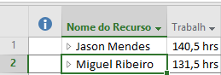

**WBS:**

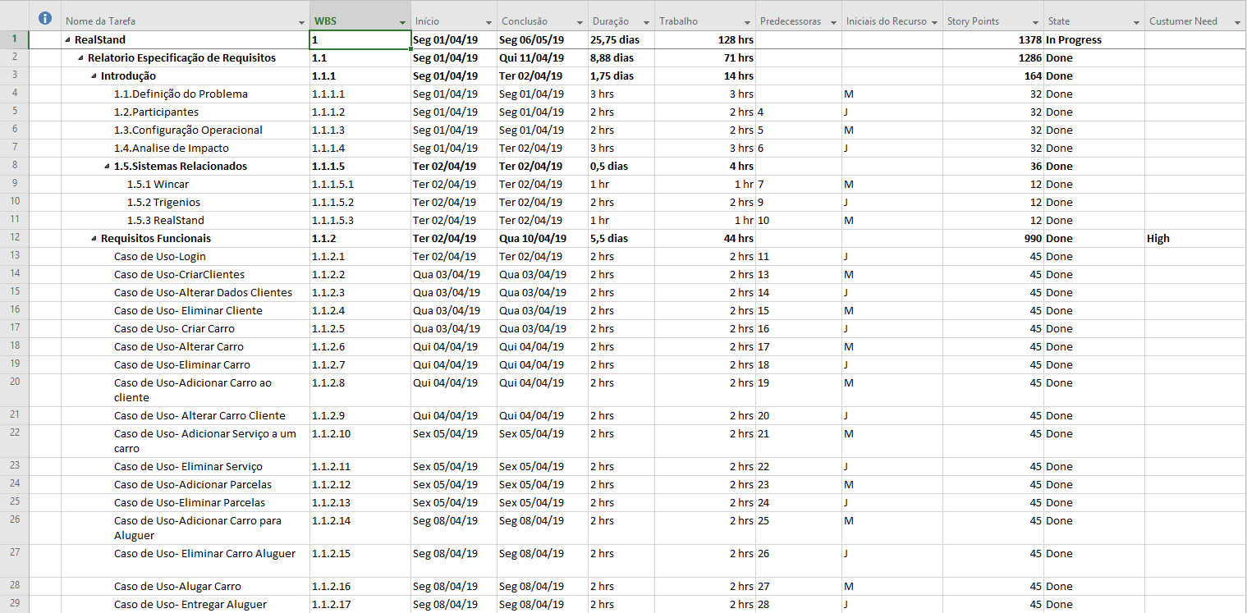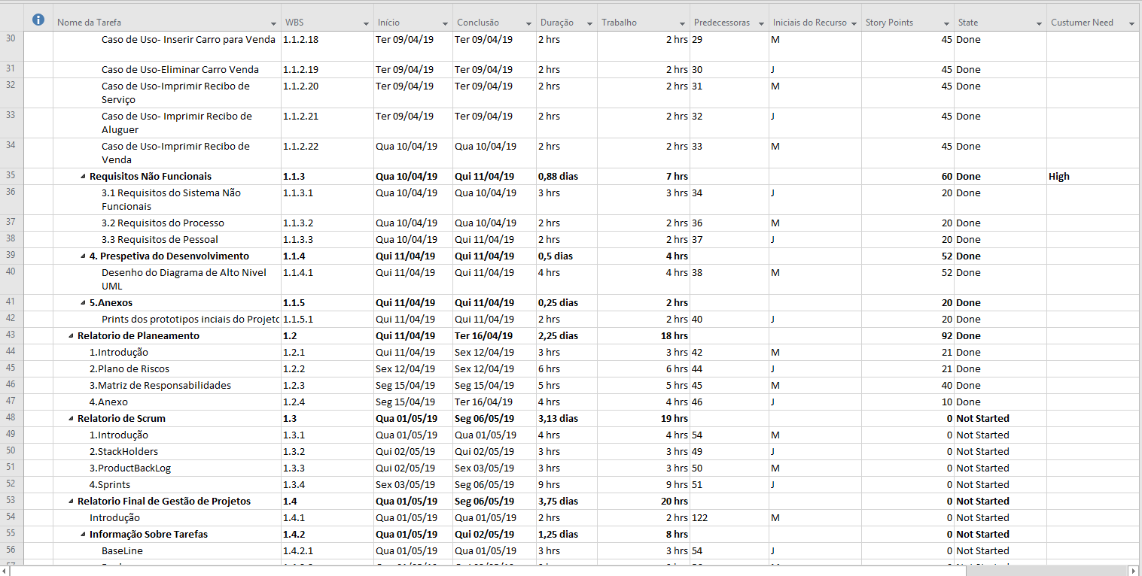

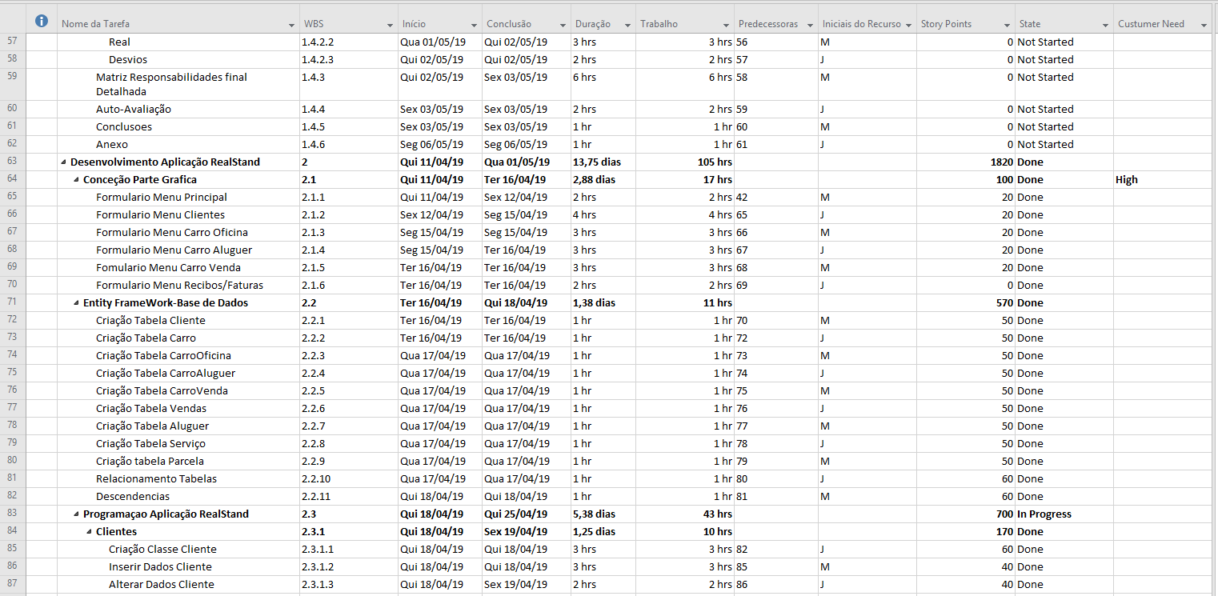

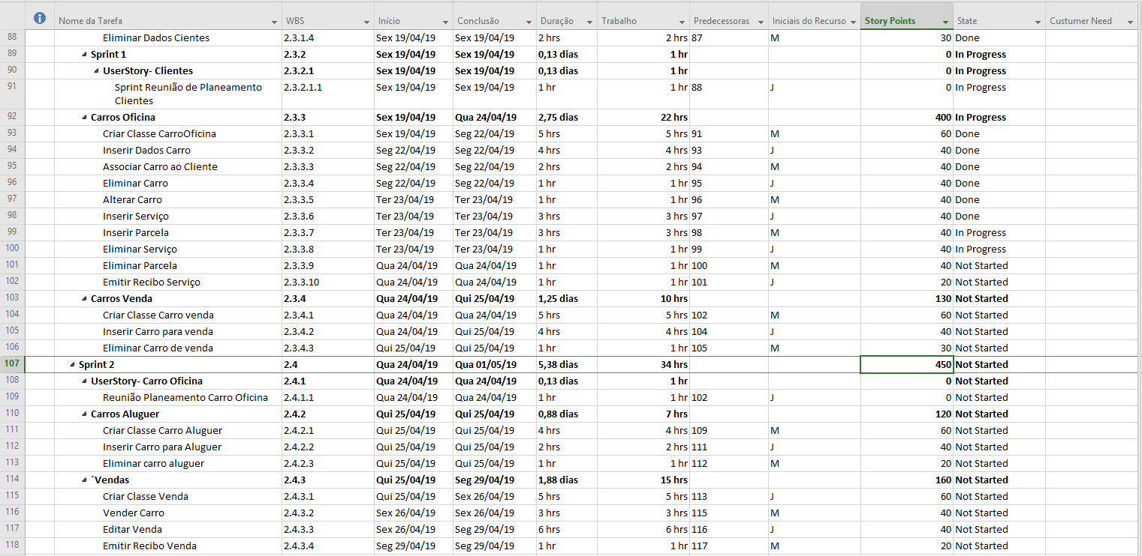

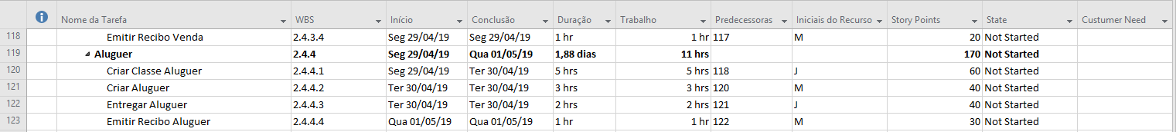

**- Plano de riscos**

Legenda escala variáveis:

1. Muito baixo
2. Baixo
3. Medio
4. Alto
5. Muito alto

|  |  |  |  |  |  |
| --- | --- | --- | --- | --- | --- |
| 5 |  |  |  |  |  |
| 4 |  |  |  |  |  |
| 3 |  |  |  |  |  |
| 2 |  |  |  |  |  |
| 1 |  |  |  |  |  |
|  | 1 | 2 | 3 | 4 | 5 |  |

|  |  |  |  |  |  |  |
| --- | --- | --- | --- | --- | --- | --- |
| **Tarefa** | **Recurso** | **Probabilidade** | **Impacto** | **Estimativa** | **Técnica** | **Ação** |
| Relatório de especificação de requisitos | Miguel | 3 | 4 | 8 Dias | Delphi | Colocar Jason a ajudar |
| Relatório de Planeamento | Jason | 3 | 4 | 2 Dias | Delphi | Colocar Miguel a Ajudar |
| Relatório de Scrum | Miguel | 3 | 4 | 3 Dias | Delphi | Aumentar tempo de trabalho |
| Relatório Final de Gestão de Projeto | Jason | 4 | 3 | 5 Dias | Delphi | Colocar Miguel a Ajudar |
| Formulário Menu Principal | Miguel | 1 | 1 | 2 Horas | Delphi | Colocar Jason a ajudar |
| Formulário Menu Clientes | Jason | 1 | 1 | 4 horas | Delphi | Colocar Miguel a ajudar |
| Formulário Menu Carro Oficina | Miguel | 1 | 1 | 3 horas | Delphi | Colocar Jason a ajudar |
| Formulário Menu Carro Aluguer | Jason | 1 | 1 | 3 horas | Delphi | Colocar Miguel a ajudar |
| Formulário M.Carro Ven | Miguel | 1 | 1 | 3 horas | Delphi | Colocar Jason |
| Criação Base de Dados | Miguel | 5 | 5 | 1 Dia | Delphi | Colocar Jason ajudar |
| Desenvolvimento funcionalidade Cliente | Jason | 4 | 4 | 1 Dia | Delphi | Colocar Miguel a ajudar |
| Desenvolvimento funcionalidade Carro Oficina | Miguel | 4 | 4 | 3 Dias | Delphi | Colocar Jason a ajudar |
| Desenvolvimento funcionalidade Carro Venda | Jason | 4 | 4 | 1 Dia | Delphi | Colocar Miguel a ajudar |
| Desenvolvimento funcionalidade Carro Aluguer | Miguel | 4 | 4 | 1 Dia | Delphi | Colocar Jason a ajudar |
| Desenvolvimento funcionalidade Venda | Jason | 4 | 4 | 2 Dias | Delphi | Colocar Miguel a ajudar |
| Desenvolvimento da funcionalidade Aluguer | Miguel | 4 | 4 | 2 Dias | Delphi | Colocar Jason a ajudar |

**- Matriz de responsabilidades**

|  |  |  |
| --- | --- | --- |
| **Tarefas** | **Miguel Ribeiro** | **Jason Mendes** |
| **Relatório Especificação de Requisitos** | ------------------------------------ | ------------------------------------ |
| Introdução | **2** | **2** |
| Requisitos Funcionais | **3** | **1** |
| Requisitos Não Funcionais | **2** | **2** |
| Perspetiva do Desenvolvimento | 2 | 2 |
| Anexos | **3** | - |
| **Relatório Planeamento** | ------------------------------------ | ------------------------------------ |
| Introdução | **2** | **2** |
| Plano de Riscos | **2** | **2** |
| Matriz de Responsabilidades | **2** | **2** |
| Anexo | **1** | **3** |
| **Desenvolvimento Aplicação** | ------------------------------------ | ------------------------------------ |
| Formulário Menu Principal | **2** | **2** |
| Formulário Menu Clientes | **2** | **2** |
| Formulário Menu Carro Oficina | **3** | **1** |
| Formulário Menu Carro Aluguer | **1** | **3** |
| Formulário Menu Carro Venda | **1** | **3** |
| Formulário Menu Recibos/Faturas | **3** | **1** |
| Base De Dados | **3** | **1** |
| **Programação** | ------------------------------------- | ------------------------------------- |
| Inserir Clientes | **2** | **2** |
| Alterar Dados Cliente | **2** | **2** |
| Eliminar Clientes | **2** | **2** |
| Inserir Carros | **2** | **2** |
| Associar Carro ao Cliente | **2** | **2** |
| Eliminar Carro | **2** | **2** |
| Alterar Carro | **2** | **2** |
| Inserir Serviço | **2** | **2** |
| Eliminar Serviço | **2** | **2** |
| Inserir Parcela | **2** | **2** |
| Eliminar Parcela | **2** | **2** |
| Inserir Carro para venda | **2** | **2** |
| Eliminar Carro de Venda | **2** | **2** |
| Inserir Carro para Aluguer | **2** | **2** |
| Eliminar Carro Aluguer | **2** | **2** |
| Vender Carro | **2** | **2** |
| Editar venda | **2** | **2** |
| Emitir Recibo Venda | **2** | **2** |
| Criar Aluguer | **2** | **2** |
| Emitir Recibo Aluguer | **2** | **2** |

**Legenda:**

1. **25%**
2. **50%**
3. **Restante**

**Anexo**

**Link GitHub -** <https://github.com/migasribeiro99/IPL_MDS_Fase1_PL1-2180662-2180601>

